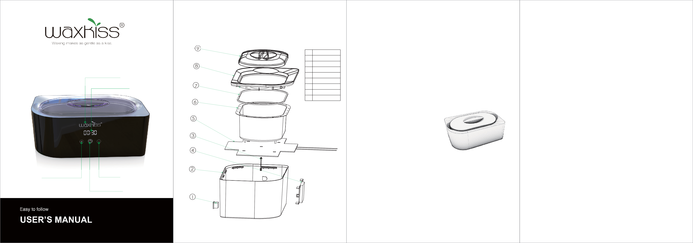

Electronic Paraffin Wax Heater

LOGO Display Area Temperature Display

Button of Heat up Cool down Power Switch

Parts and Installation Diagram

9. Lip
8. Aluminum pot fixation cover
7. Silicone gasket
6. Aluminum pot
5. Heating pad
4. Printed Circuit Board
3. Temperature senser
2. Wax heater hull
1. Power socket
1. To napravo lahko uporabljajo otroci, stari od 8 let in več, ter osebe z zmanjšanimi fizičnimi, senzoričnimi ali duševnimi sposobnostmi ali s pomanjkanjem izkušenj in znanja, če so bili pod nadzorom ali poučeni o varni uporabi naprave in razumejo vpletene nevarnosti.
2. Otroci se ne smejo igrati z napravo.
3. Otroci ne smejo izvajati čiščenja in vzdrževanja brez nadzora.
PREDSTAVITEV IZDELKA
Ime izdelka: Elektronski grelnik parafinskega voska Št. modela izdelka: FHC-4000A
Način delovanja: Indukcija na dotik
Prostornina: 4000 ml
Velikost izdelka: 377 * 243 * 165 mm Neto teža: 1,7 kg
Prilagodljiva napetost: ameriški standard 110-120V, 50/60HZ, evropski standard 220-240V, 50/60HZ
Moč: 200W
Uvod v delovanje:
- Ta izdelek je stikalo občutljivo na dotik, zaslon zaslona je skrit in ga ni mogoče videti, preden se izdelek vklopi. 2. Vklop napajanja glede na napetostno zahtevo izdelka; označuje, da je napajanje vklopljeno, ko zaslišite hiter zvok "di"
2. Po zagonu bo zasvetil celoten zaslon, zaslon LOGO, prikaz območja digitalne cevi in ​​zaslon tipke za upravljanje.
3. Dva načina segrevanja: Temperaturno segrevanje ℃ / časovno segrevanje H, temperaturno segrevanje je privzeto.
4. Simbol za vklop je večnamenski gumb za delovanje, ko se ga enkrat dotaknete, se vklopi z zvokom <di>, znova se ga dotaknete, da se napajanje izklopi.
5. Vklopite napajanje, dotaknite se simbola za vklop za približno 3s in tako zamenjate način segrevanja, enako delovanje pri preklopu na drugi načina segrevanja.
6. Območje temperature ogrevanja: 30-70 ℃, privzeta temperatura je 55 ℃ ob zagonu, simboli + - so ključni za regulacijo temperature. Ko doseže nastavljeno temperaturo, boste slišali zvok <di di di> in jo ohranil konstantno na nastavljeno temperaturo.
7. Časovno območje: 1-99 min, privzeti čas je 30 minut ob zagonu, + - simboli so ključni za regulacijo časa. V časovnem načinu segrevanja se izdelek segreje na najvišjo temperaturo 70 ℃, ko doseže nastavljeni čas, bo izdelek samodejno prenehal segrevati in znižal temperaturo. Ko temperatura pade na 55 ℃, bo izdelek poslal hiter zvok<di di di> in ohranil konstantno temperaturo na 55 ℃.
8. Prikazana temperatura izdelka ustreza dejanski temperaturi voska. Pod pogojem temperature okolja 25 ℃, temperaturna toleranca is ±1℃.

